Отчёт
об участии в соревнованиях по Рукопашному бою

Цель мероприятия: Популяризация рукопашного боя как национального вида спорта, воспитание здорового образа жизни, подготовка юных спортсменов
Форма и место проведения: г. Туапсе, ул. Б. Хмельницкого, 83, СК «ОЛИМПИЯ»
Присутствовали: 7
Ход мероприятия:
05.09.2021г. представители ГКОУ КШИ «Туапсинский морской корпус» приняли участие на соревнования по Рукопашному бою, проводимые в честь 76-й годовщины со дня окончания Второй Мировой войне.
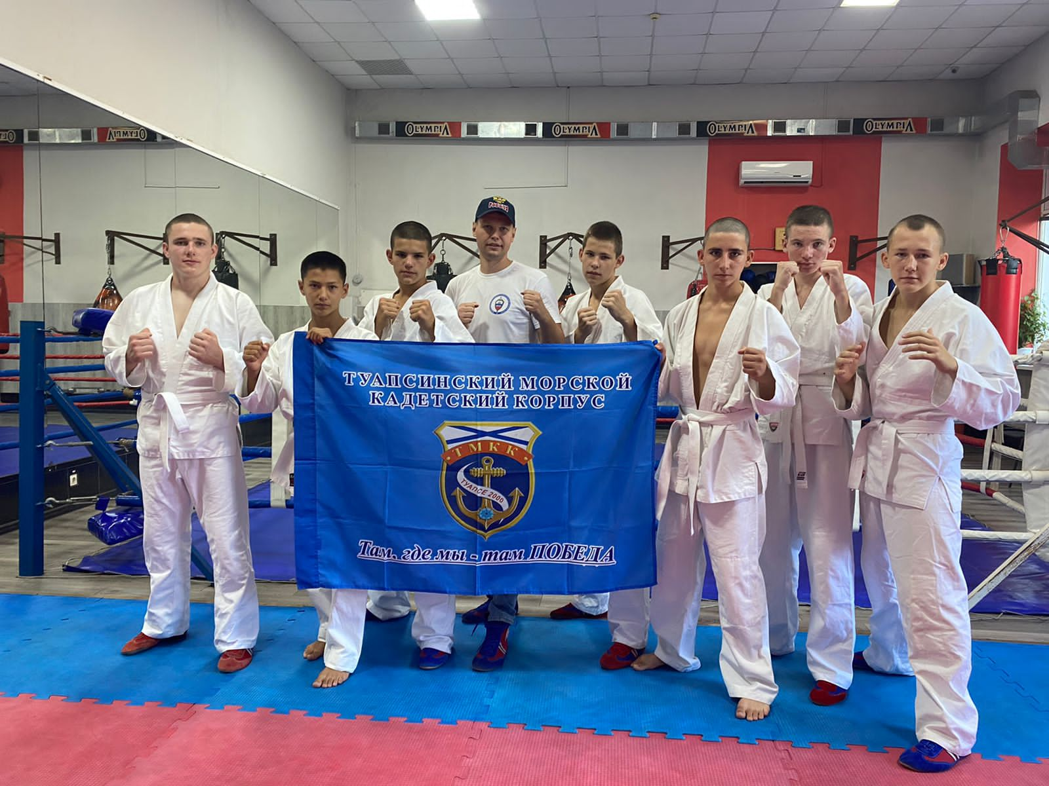

По итогам соревнований спортсмены из ГБОУ КШИ «Туапсинский морской кадетский корпус» завоевали:
Колесников Александр– 1 место Якубов Юсуф – 1 место Воронин Вадим - 1 место Громадский Георгий – 1 место Федоров Иван – 2место Козякин Антон - 2 место
Усенко Александр – 2 место

Учитель физической культуры С.А. Ходотов

